Klasa 1S 30.04.2020
Karty pracy do Makbeta Szekspira
nr 1
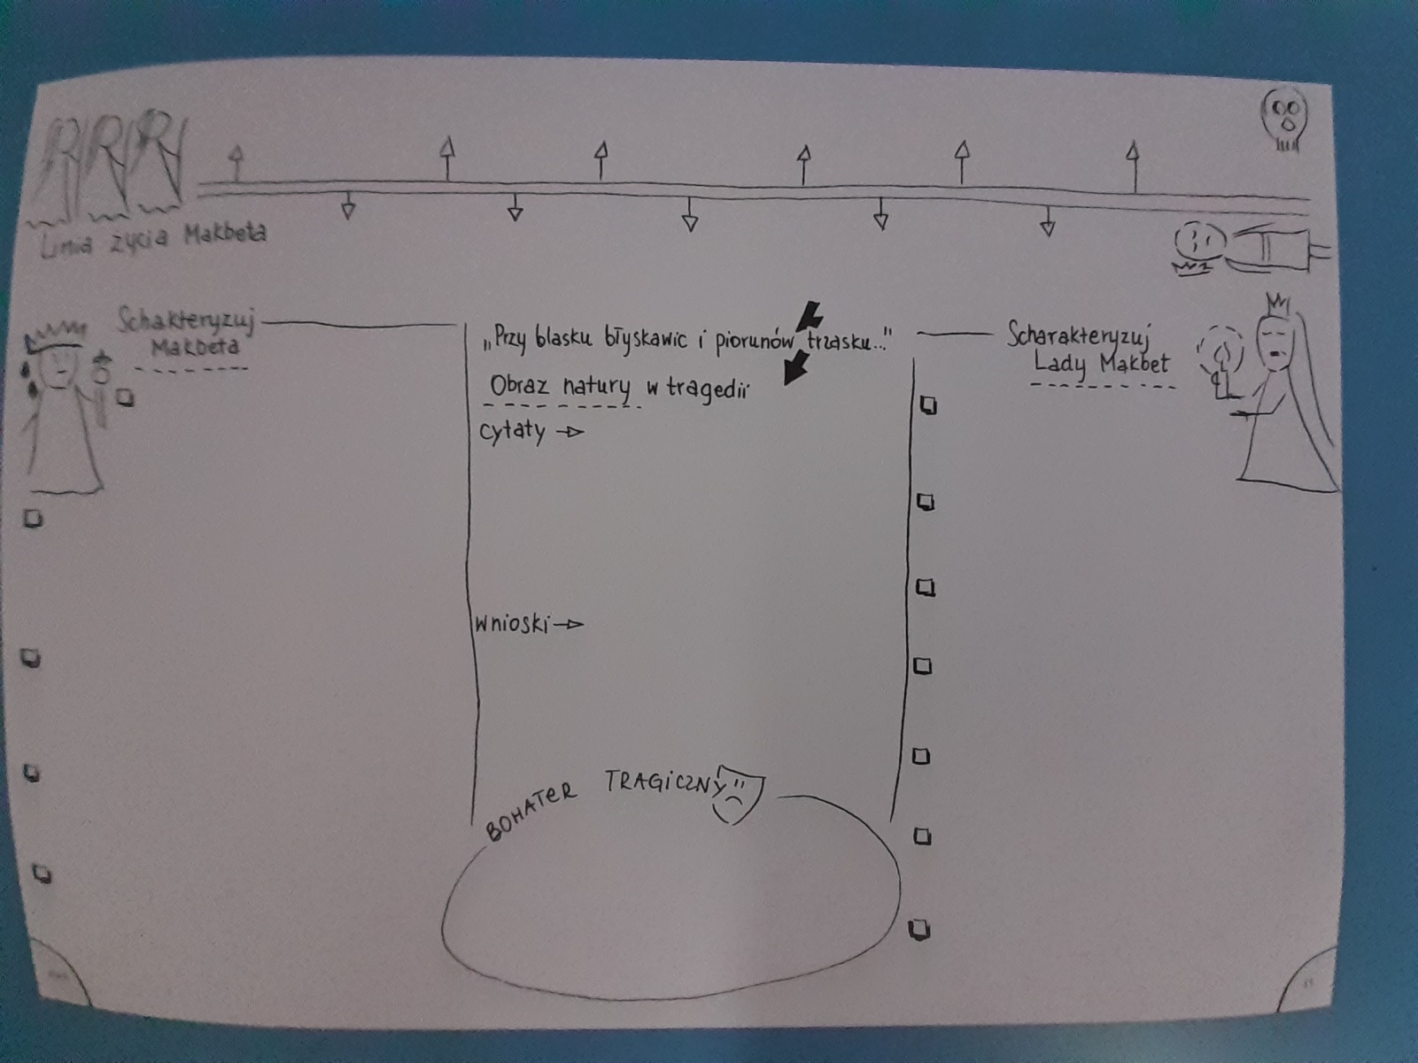

nr 2 Charakterystyka Makbeta
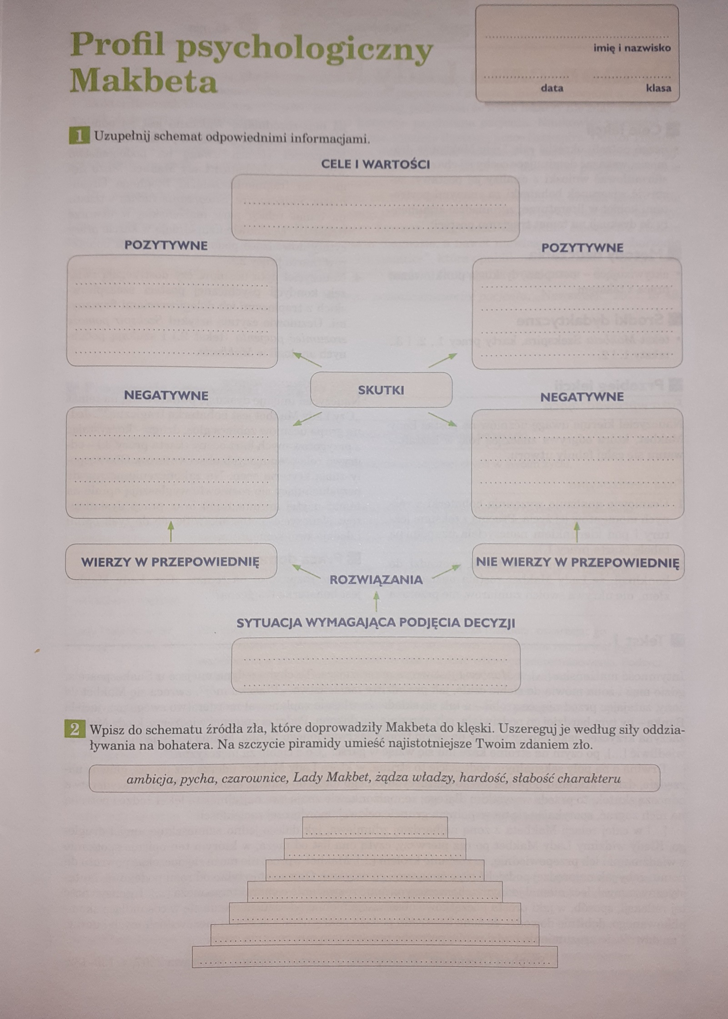
nr 3 charakterystyka Lady Makbet
